http://www.jianshu.com/p/d1c6b78fe9e3
屏幕是由一个又一个的像素组成的
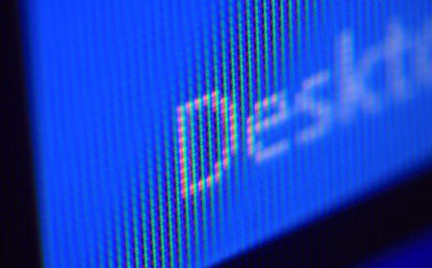

比如480x800的屏幕，就是由800行、480列的像素点组成的。每个点发出不同颜色的光，构成我们所看到的画面
PPI的概念
我们都知道，手机屏幕的实际大小都是多少寸，多少寸，这里用的单位是英寸
那么，一英寸里头有多少像素，不就能算出这个手机的实际有多少像素么？

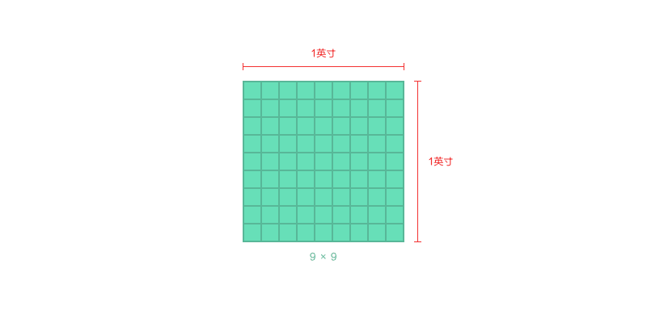

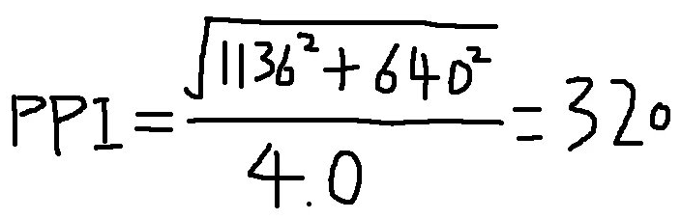
（这里根据的是ip5主屏分辨率：1136x640像素（640是宽度），主屏尺寸：4.0英寸，像素密度：320ppi）

在早先的移动设备中，屏幕像素密度都比较低，如iphone3，它的分辨率为320x480，在iphone3上，一个css像素确实是等于一个屏幕物理像素的。

后来随着技术的发展，移动设备的屏幕像素密度越来越高，从iphone4开始，苹果公司便推出了所谓的Retina屏，分辨率提高了一倍，变成640x960，但屏幕尺寸却没变化，这就意味着同样大小的屏幕上，像素却多了一倍，这时，一个css像素是等于两个物理像素的。其他品牌的移动设备也是这个道理。例如安卓设备根据屏幕像素密度可分为ldpi、mdpi、hdpi、xhdpi等不同的等级，分辨率也是五花八门，安卓设备上的一个css像素相当于多少个屏幕物理像素，也因设备的不同而不同，没有一个定论。

首先，让我来复习一下PC端的页面PS设计过程：

前端或美工在设计时通常会在psd里设定美工稿的画布尺寸。以pc端的网站为例，美工的psd的设计稿的宽度通常为1002px或者1200px。设定这个宽度的原因很简单，因为对于大部分的pc端用户而言，1440*900是主流台式机的分辨率（1440是宽度），1366*768是主流的笔记本电脑分辨率（1366是宽度）。
那么psd即使是1200px的宽度，也不会在1440和1366的主流电脑上产生横向滚动条，并且网站居中后还会左右留白，视觉效果非常好。
一句话总结，1002或者1200的psd宽度，将会在绝大部分的主流台式机和笔记本电脑上完美兼容。

显示器尺寸决定显示器默认分辨率，显示器分辨率决定浏览器解析像素，这句话的意思应该是说，显示器越大，默认情况下它能支持的分辨率也就越大。浏览器的解析像素，这里我只能这么理解：如果我的图片是600X600这么大的话，那么在浏览器中显示，它依然是600X600像素的大小。

其实也就是，在CSS中，你设置某个布局的为1PX,那么，它对应着就是电脑屏幕上的一个像素点。

移动端和pc端的本质区别就是pc端的浏览器解析宽度是和web端的画布宽度进行1:1的解析的。 但是移动端却不是1:1解析的，具体这个比例是多少牵涉到移动端一个独有的参数：像素密度。

那么我们就得考虑一个问题，移动端的一个css:1px等同于手机屏幕上的1px吗？

其实，PC端的话，也有像素密度这一说，毕竟分辨率不同，每个尺寸下包含的像素肯定不同了，分辨率越大，像素越小越密集，体现出来就是画质更加的细腻，细节就更完美，毕竟画面都是由一个一个发光的像素点组成的。

那么就是说，每个分辨率下像素的密度也不同，那你设置了100px,在PC端，是无论你的分辨率变大变小，它永远都是100px的，但是960下的100像素跟1920下的100像素能一样吗？看起来，960下的100像素更大，毕竟像素的密度低，1920下的100像素更小，毕竟像素的密度高。我们这100像素并没有随着分辨率的变大而变大

100像素一直就是100像素的大小，但在这两个分辨率中，看起来是不太一样的。

你就打个比方，原来你的屏幕里头有10个盒子，另外一个屏幕里头有20个盒子，屏幕的大小是相同的，但是包含的盒子大小不同，10个的每个盒子稍微大点，20个盒子的每一个相当于10个的一半那么大，因为你只有这样它才能装得下20个盒子。所以，这么一看，一个盒子在不同的分辨率下，大小就是不同的。

这里举例说明不同分辨率下PC端的显示问题
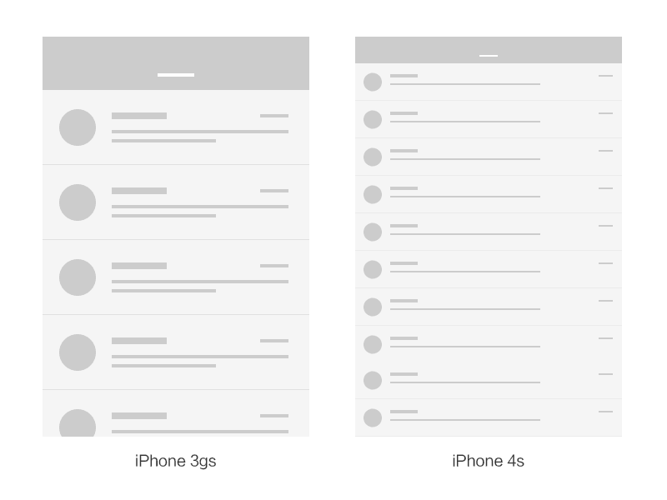
3gs上大概只能显示4-5行，4s就能显示9-10行，而且每行会变得特别宽。但两款手机其实是一样大的。如果照这种方式显示，3gs上刚刚好的效果，在4s上就会小到根本看不清字。

这是最显著的问题了，分辨率大小导致的。
PC端其实只考虑放大的问题，也就是考虑分辨率增大的问题，分辨率增大后，布局自然变小了，但我们设置了margin:0 auto这种的，网站居中左右留白

（其实移动端也可以选择留白，但这不是我们想要的结果）
但在移动端却真的不是这样的，我们是希望无论分辨率多大，在任何分辨率的显示下，它的大小都是一样的。
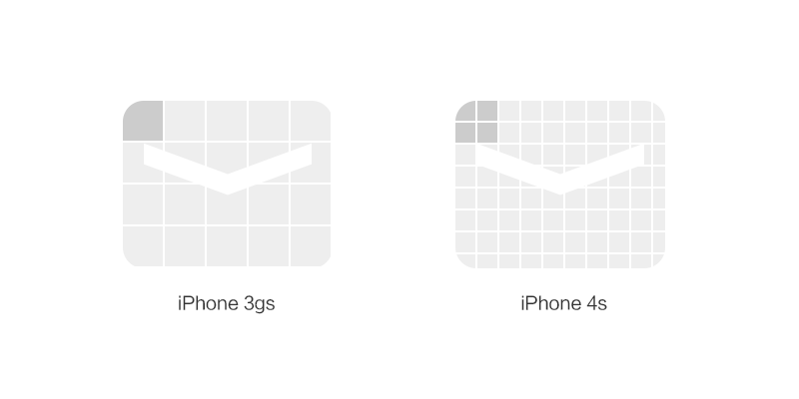
在现实中，这两者效果却是一样的。这是因为Retina屏幕把2x2个像素当1个像素使用。比如原本44像素高的顶部导航栏，在Retina屏上用了88个像素的高度来显示。导致界面元素都变成2倍大小，反而和3gs效果一样了。画质却更清晰。

由此可以看出，苹果以普通屏为基准，给Retina屏定义了一个2倍的倍率（iPhone 6plus除外，它达到了3倍）。实际像素除以倍率，就得到逻辑像素尺寸。只要两个屏幕逻辑像素相同，它们的显示效果就是相同的。

现在我们来回答这个问题，移动端的一个css:1px等同于手机屏幕上的1px吗？
答案是：看倍率了。

比较容易混淆的概念

手机的逻辑分辨率：手机的物理分辨率，屏幕有多少像素就是多少
手机的宣称的分辨率:实际都是对逻辑分辨率进行了放大得到的分辨率

为什么这么做？就是为了让逻辑320的分辨率跟逻辑640分辨率的手机下网站的表现是一样的。640分辨率占用了更多的像素（倍数）表现的跟320的一模一样。

320-640

